- Instrucciones
El objetivo es mediante el protocolo MQTT publicar datos de dispositivos eléctricos al bróker y poder visualizarlos mediante la herramienta node-red
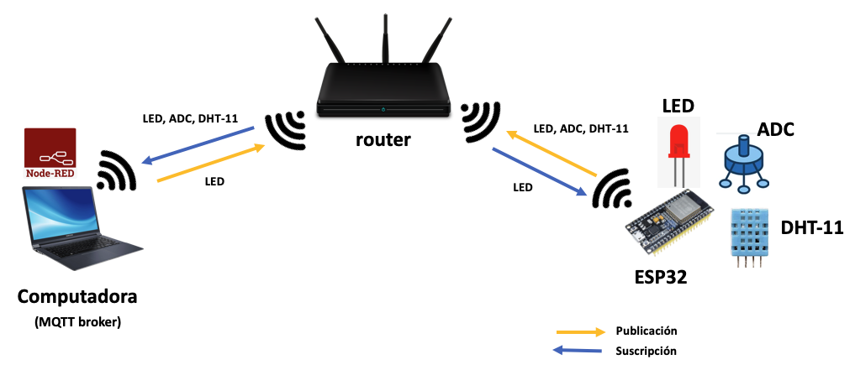

- se integrará a un ESP32 un led, un ADC y el sensor de temperatura y humedad DHT-11
- se realizará un programa que publique en el bróker los estados del LED, del ADC, y los valores de la temperatura y humedad que esta detectando el sensor, además que este suscrito a un tópico de LED el cual funcionara para poder prender y apagar el led desde node-red
- realice un flujo en node-red para que se pueda suscribir y publicar en el bróker con el fin de
  - visualizar el estado del led ON/OFF
  - visualizar el estado del ADC (volts)
  - visualizar el estado actual de la humedad relativa (%)
  - visualizar el valor actual de la temperatura (C)
  - encender o apagar led mediante un botón.
- Desarrollo
el Desarrollo con node-red el cual es una herramienta visual que ayua a conectar APIs, servicios en línea y productos IoT.
En este caso se utiliza la comunicación MQTT para publicar y suscribirse a los distintos tópicos que necesita este proyecto. El código de este programa es muy parecido a una publicación y suscripción MQTT típica entre 2 o más dispositivos, salvo que ahora se requiere un tercero más que estará suscrito o publicará en los mismos típicos.
Como primero deberíamos de establecer los tópicos que el proyecto va a utilizar los cuales serían:
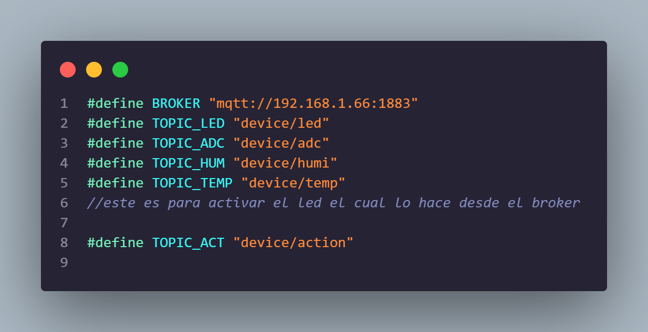
El ultimo seria de acción, para poder encender el led desde la interfaz gráfica de node-red así como la modificación de la dirección IP del bróker mosquitto, porque ahora estará corriendo localmente.
Lo primero que hará MQTT cunado el ESP se pueda conectar a wifi es suscribirse a ese tópico
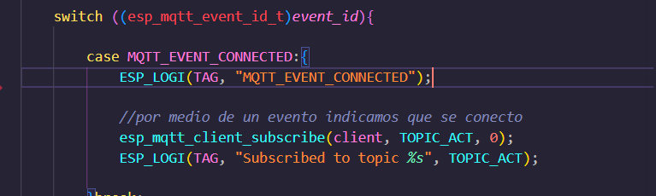

El evento que se activa cunado se reciben los datos de cunado se publica en el tópico que el ESP está suscrito, se toma esa información y lo guardamos en buffers para poder operar sobre esa información, utilizamos una cola que servirá para enviar la información desde este case en el archivo mqtt_lib.c hacia el main.c a la función task_input_topic() que es la que procesara lo que se recibió y decidirá qué acción es la que sebe de tomar.
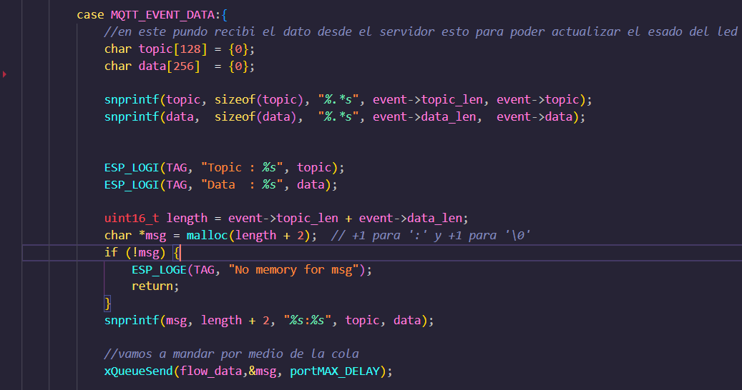
El sistema utiliza 3 GPIOs 1 para el led, 1 que prende o apaga el led y otro que es el botón que deja mandar la información, realiza la acción de publicar en los distintos tópicos.
La tarea task_input se encargara de recoger toda la información de los sensores, y el estado del led, formatearlos en el siguiente orden estado_led:valor_adc:valor_tmp:valor_hum esa información formateada se enviara hacia la segunda tarea que es la encargada de publicar la información en el bróker. Esto se hace por medio de una cola. Los datos deben de ser parseados, separando los valores.
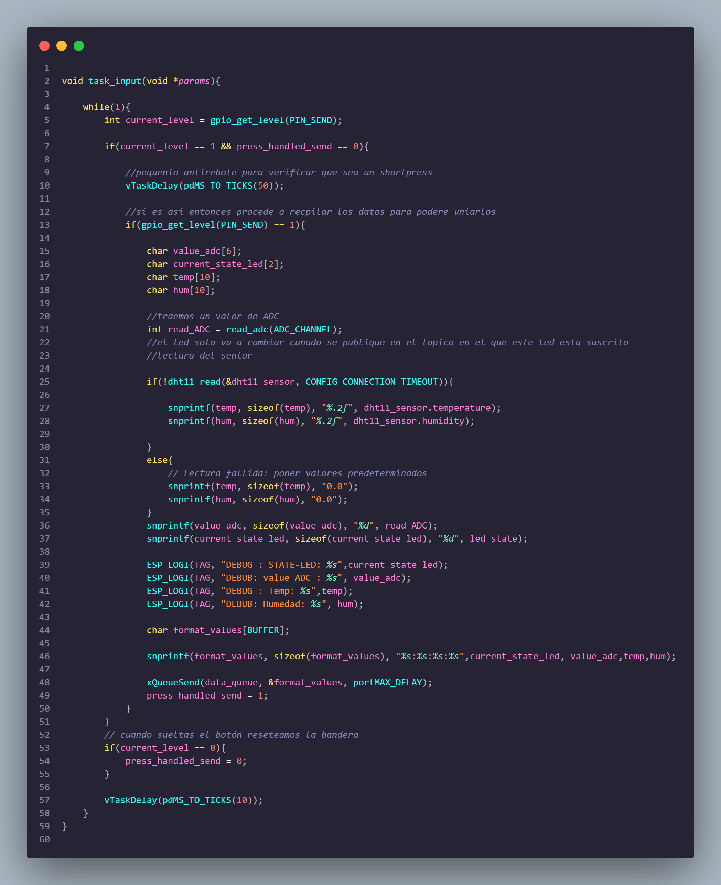
Tarea send_task() es la tarea encargada de realizar el envió de información, recibe de la cola toda la cadena de texto pero debe se debe de separar, para eso se utiliza la función parser_input que devuelve un arreglo con todos los tokens introducidos.
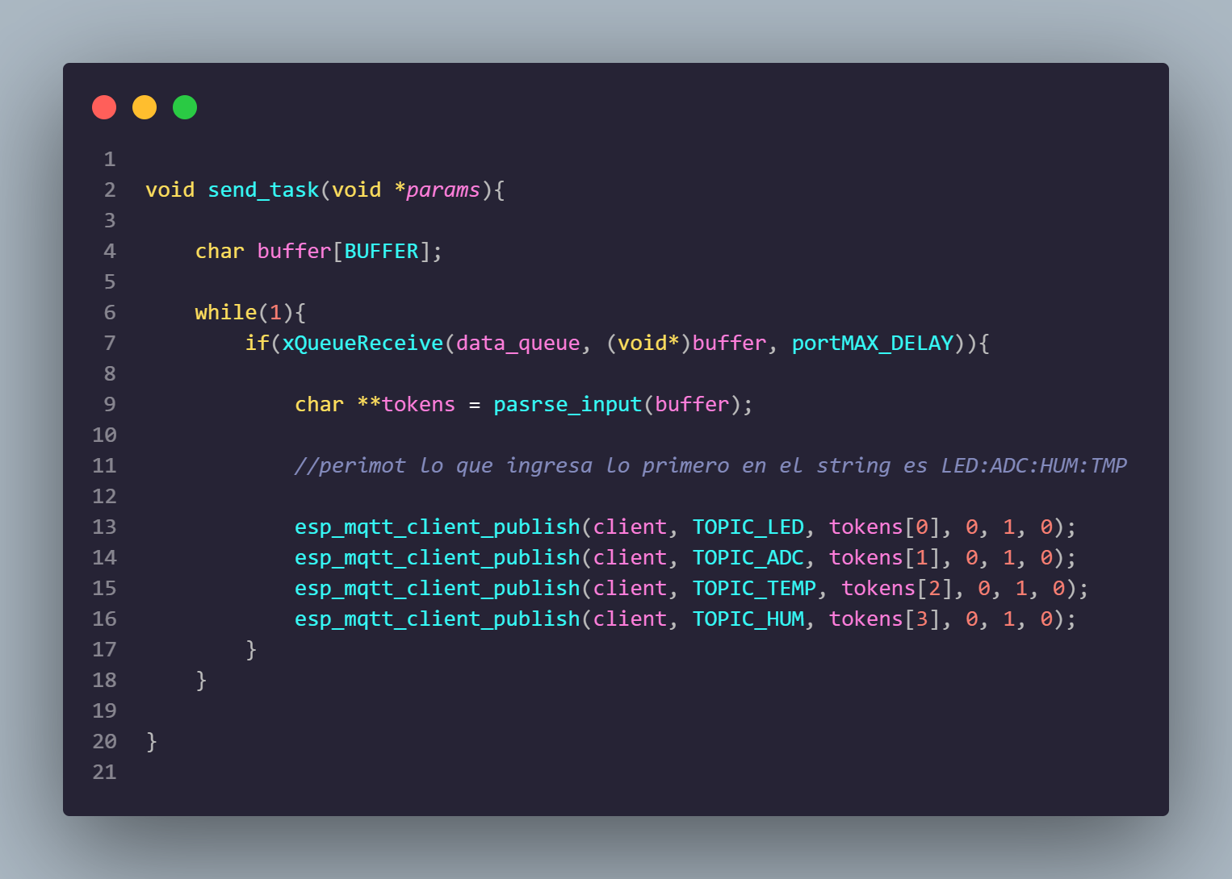

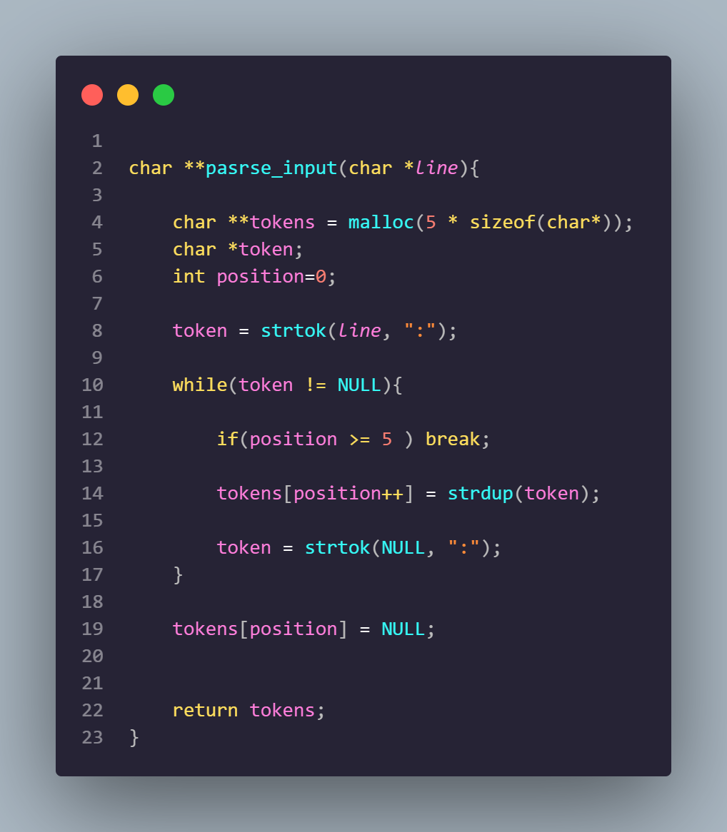

Cunado se publica lo recibe node-red.
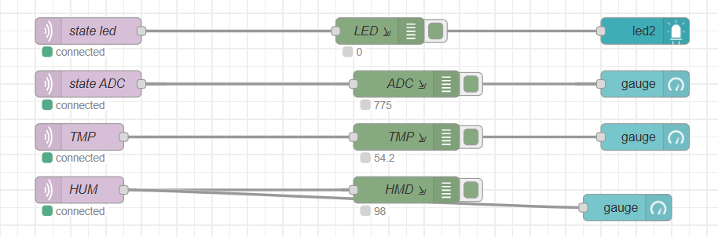
Así como un debug que se integró en el código
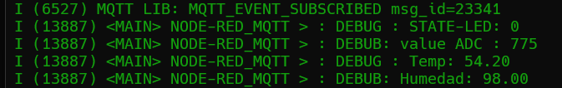
Podemos verificar que en efectos los datos son iguales.

La tarea task_input_topic es la encargada de esperar lo que se recibe de las publicaciones suscritos y en este caso está esperando que el payload de la publicación sea ON / OFF para encender o apagar el led.

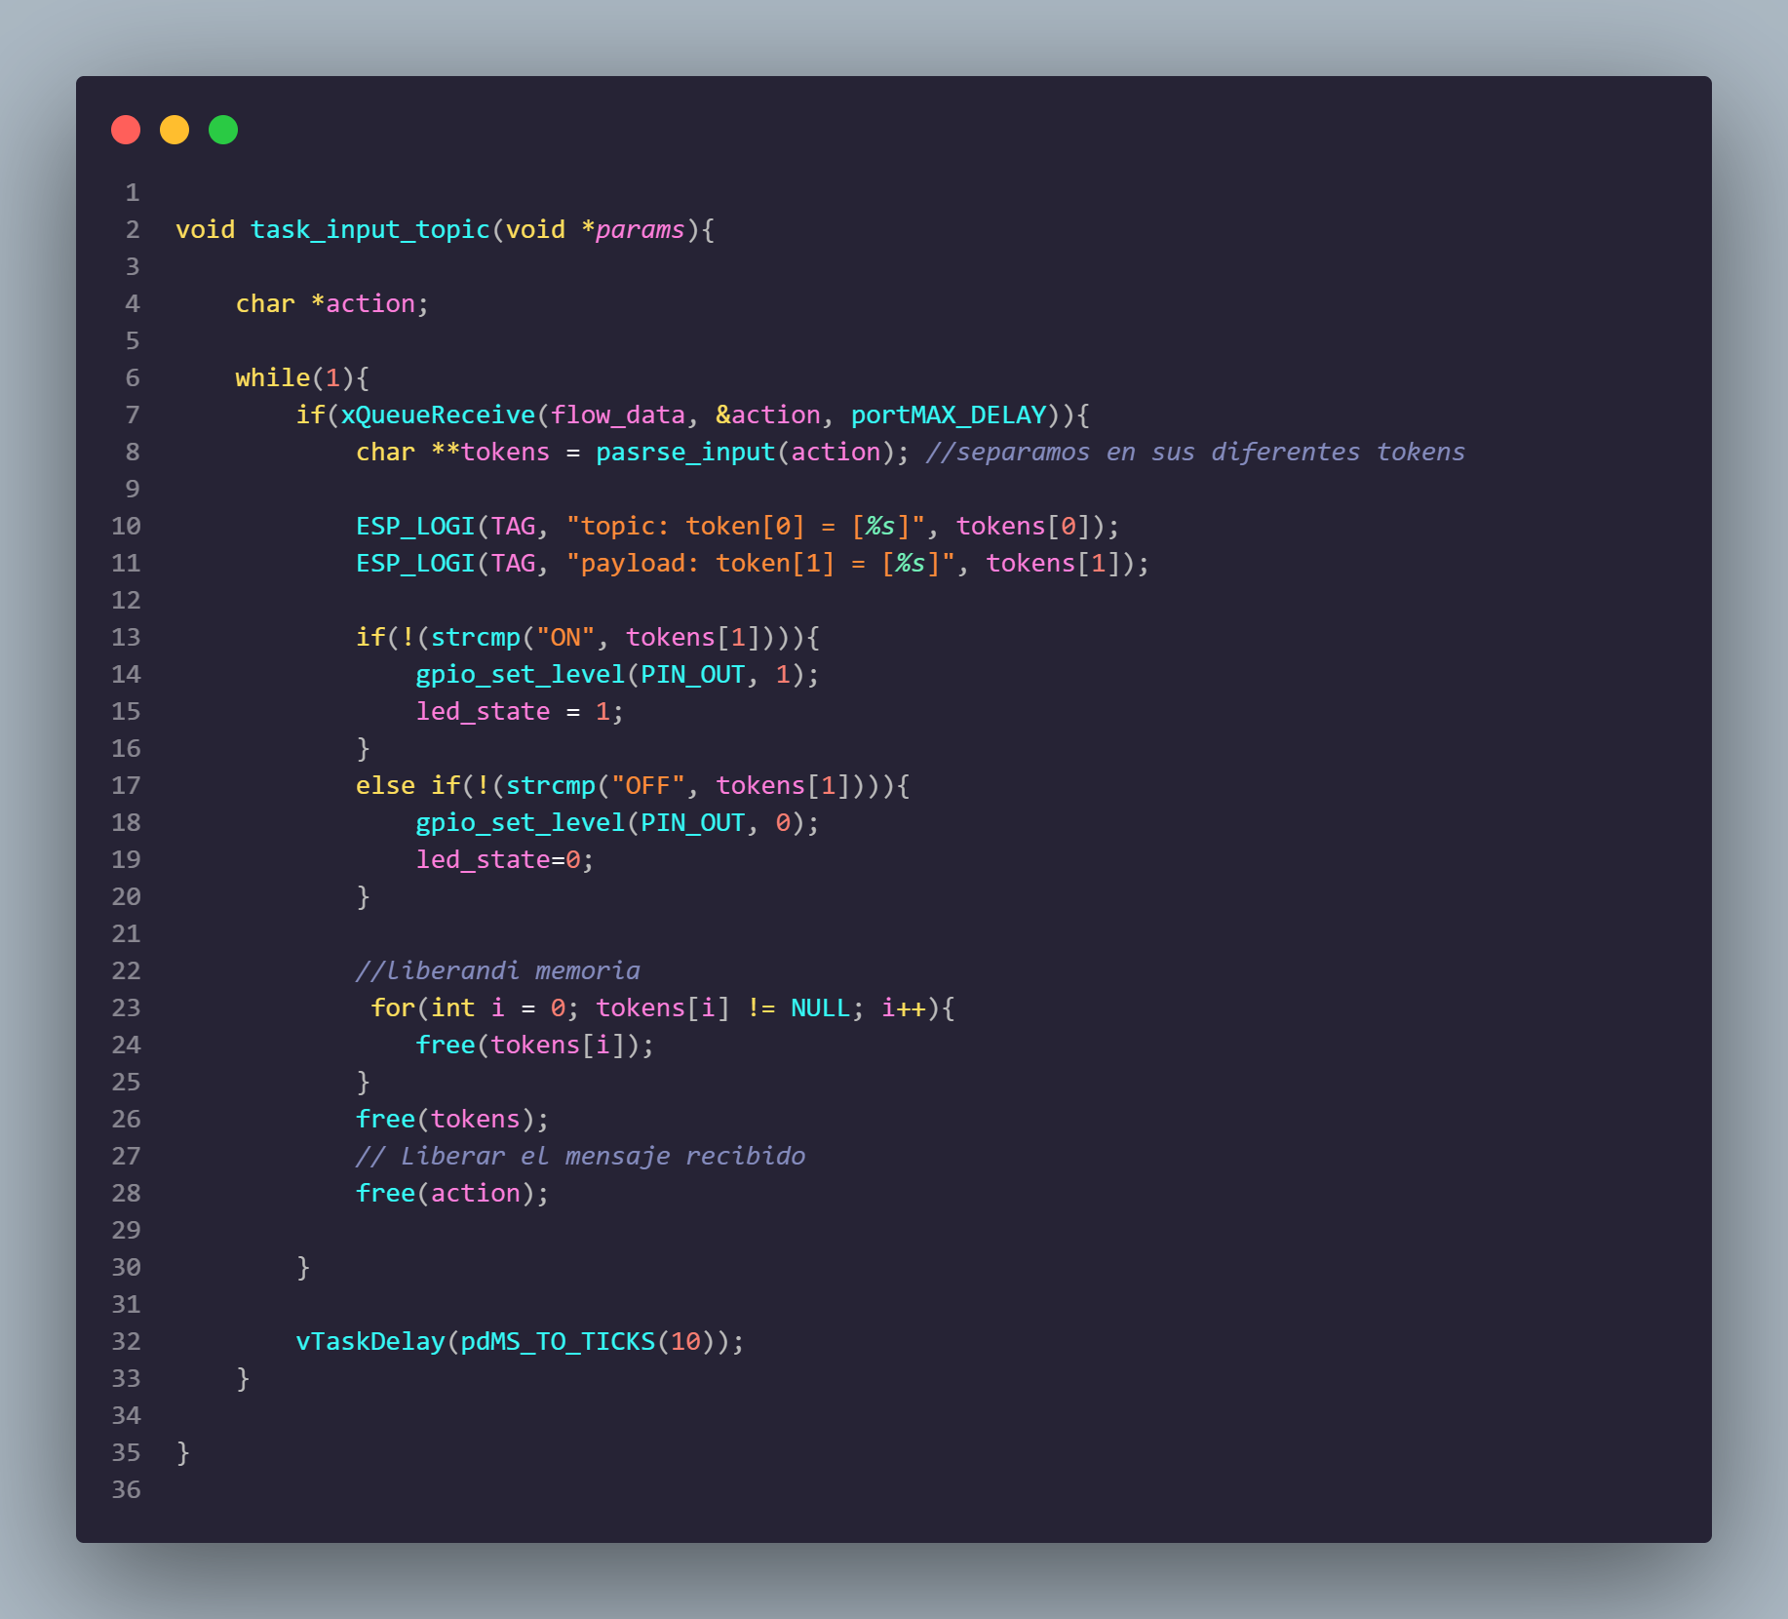

La otra forma de prender el led es mediante una tarea, porque se eligió la tarea, porque si se realizaba mediante una función en algún punto de alguna tarea el cambio no se podría realizar ya que se estaría bloqueando, o se tendría que llamar en el momento precioso durante la ejecución de la tarea.
Por lo que una tarea siempre estará esperando la entrada por GPIO. Por lo que no depende de otras tareas es independiente.
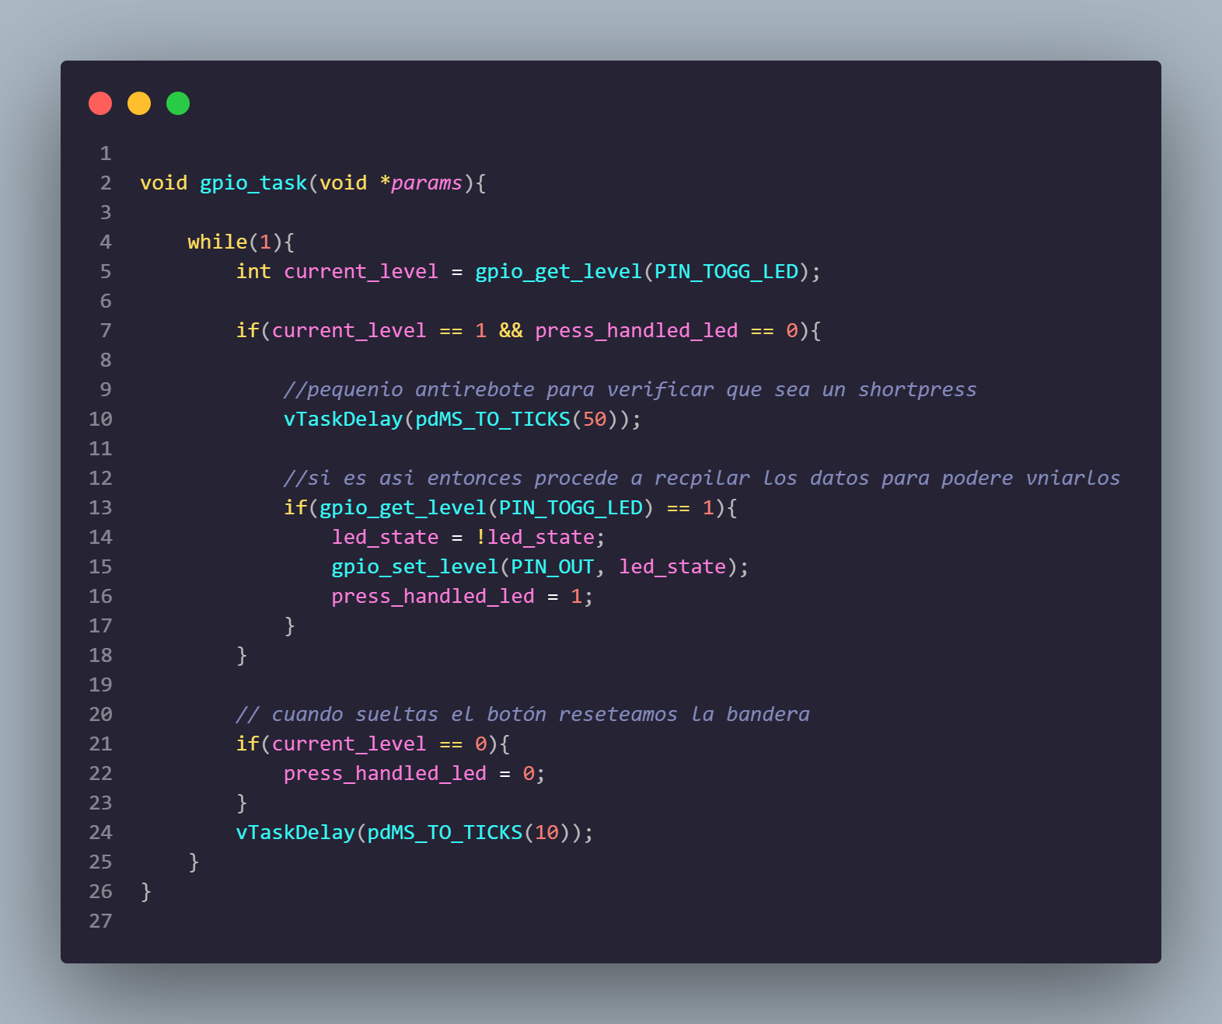
La vista para le usuario en un dashboard, sería la siguiente, tendrá 3 graficas en donde se mostrará la intensidad de los distintos componentes.
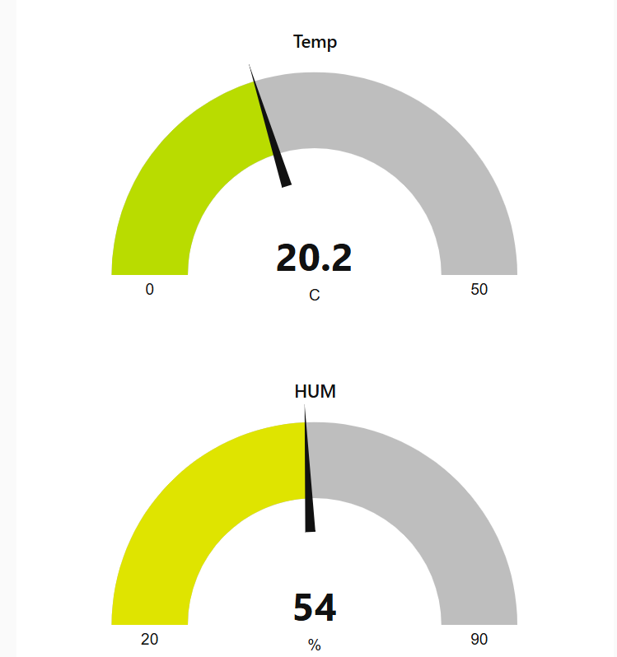
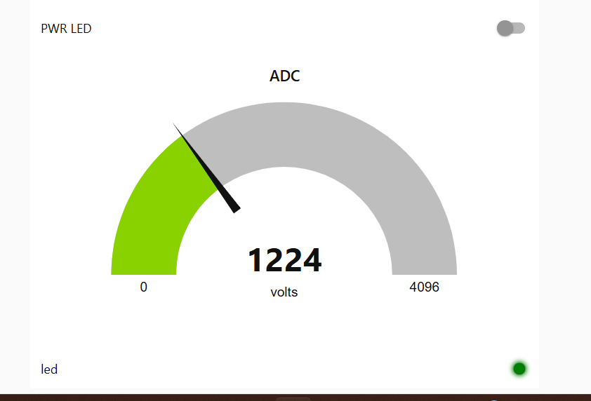
El switch PWR LED funciona para publicar en el bróker que queremos apagar o prender el led y el punto verde indica el estado del led cunado se publica su estado mediante el botón físico.
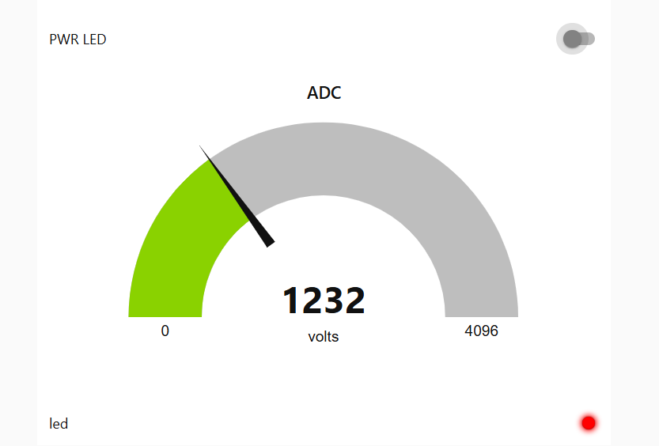
- Hardware
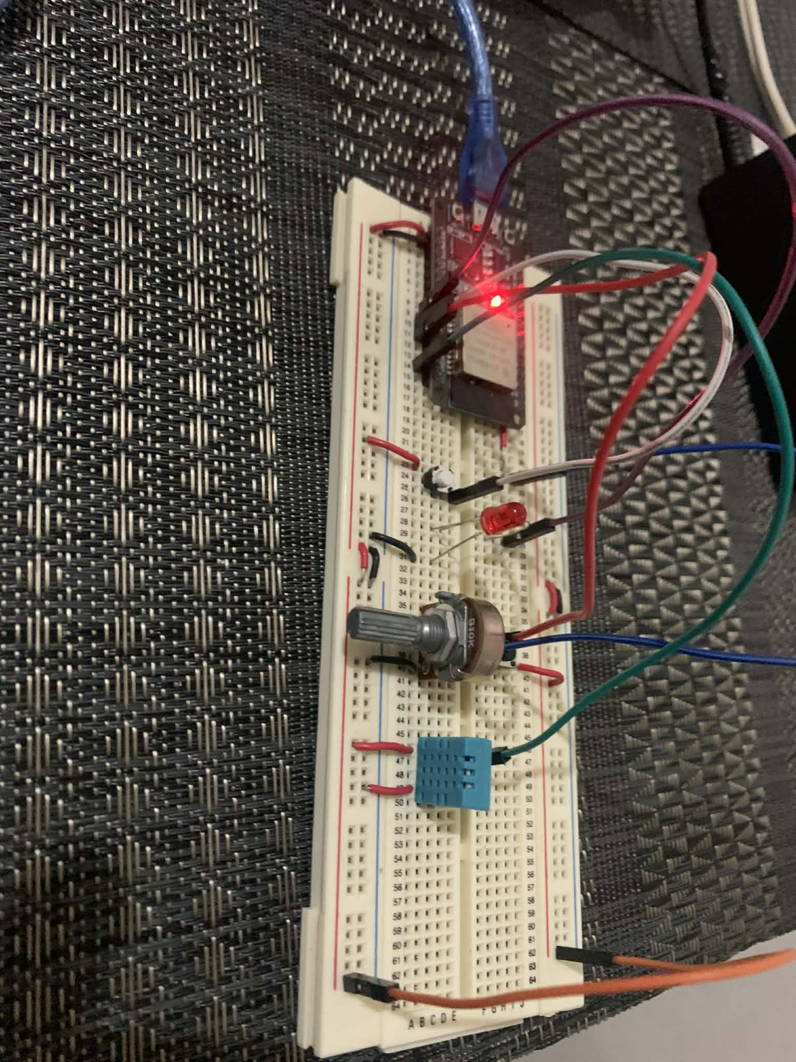
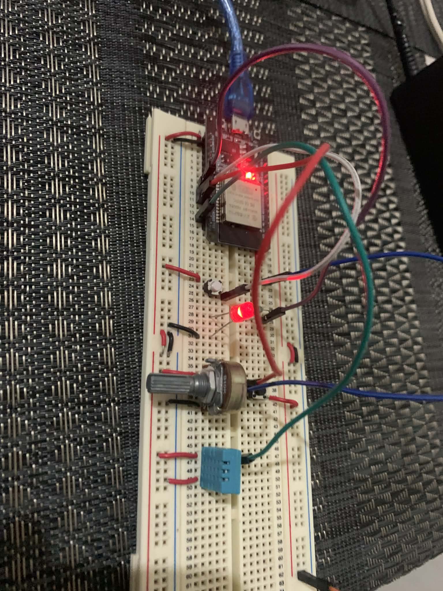

- Dificultades
Para el Desarrollo de la práctica no se presentaron dificultades, al inicio fue el pensar y plantear como se iban a pasar todos los datos de los distintos dispositivos. Pero fuera de eso la estructura es muy parecido a prácticas con MQTT anteriores ya vistas.

- Conclusiones
Durante la práctica se pudo utilizar una herramienta muy útil como lo es node-red, una herramienta visual y de low-code con la que se pueden hacer cosas muy impresionantes como lo puede ser el crear dashboards con la información de los componentes conectados a nuestro ESP32, esto puede ser una vista muy simple en lo que pudiera ser la construcción de dispositivos IoT, con un una interfaz más intuitiva y simple, lo que cualquiera pudiera entender, se puede ver la versatilidad de la comunicación MQTT.

